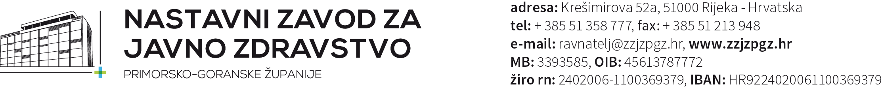

ZAŠTITA MENTALNOG ZDRAVLJA DJECE I MLADIH
u sustavu javnog zdravstva PGŽ

Poštovani roditelji,

U skladu s redovnim mjerama zdravstvene zaštite zdravlja djece utemeljene na Zakonu o zdravstvenoj zaštiti te programskim dokumentima nacionalnih tijela, ove školske godine provodi se mjera ranog otkrivanja mogućih poremećaja u ponašanju i mentalnom zdravlju djece i mladih. U okviru redovitog kalendara sistematskih pregleda učenika 7. razreda osnovnih škola, učenici ispunjavaju kratak upitnik (10-ak minuta) pod nazivom „Moje snage i poteškoće“. Riječ je o poznatom i provjerenom instrumentu, koji je u upotrebi u Europi i SAD-u, čija je svrha rano otkrivanje poteškoća koje mogu biti vezane uz ponašanje, emocionalna stanja i/ili odnose s vršnjacima. Proces skriniga provode educirani stručnjaci psiholozi, s višegodišnjim iskustvom u radu s mladima u Zavodu za javno zdravstvo, uz suradnju Službe školske medicine Zavoda, stručne službe škola te uz podršku Grada Rijeke, Primorsko-goranske županije te Ministarstva Zdravlja.
Temeljem rezultata skrininga, te temeljem timske sinteze školskog liječnika, školskog stručnog suradnika i psihologa, roditelje djece čiji rezultati odstupaju od preporučenih telefonskim putem ćemo informirani o tome, uz preporuku da se jave u Savjetovalište NZZJZ. Biti će upućeni u mogućnost uključivanja u neke od aktivnosti koje im mogu koristiti u rješavanju trenutnih ili sprečavanju budućih teškoća. Te aktivnosti uključuju individualni ili obiteljski posjet našem savjetovalištu, interaktivne radionice za djecu i radionice za roditelje i sl. Svi pregledi i aktivnosti za korisnike sa zdravstvenom iskaznicom biti će potpuno besplatne.
Informacija o rezultatu djeteta je dostupna isključivo zdravstvenim djelatnicima NZJZ te školskom stručnom suradniku. Nitko od učitelja pa niti ravnatelj škole nema pristup rezultatima zbog zaštite privatnosti djeteta.

Za sva dodatna pojašnjenja možete kontaktirati školskog liječnika ili psihologa koji će provoditi upitnike (prof. Anđelić-Breš, tel 322-864,).

Sandro Kresina, dr.med.
spec. školske medicine
Voditelj Odsjeka za unapređenje zdravlja djece sa posebnim potrebama
Odjel školske i sveučilišne medicine
Nastavni zavod za javno zdravstvo Primorsko-goranske županije

